МИНИСТЕРСТВО НАУКИ И ВЫСШЕГО ОБРАЗОВАНИЯ
РОССИЙСКОЙ ФЕДЕРАЦИИ
Федеральное государственное бюджетное образовательное учреждение
высшего образования
УЛЬЯНОВСКИЙ ГОСУДАРСТВЕННЫЙ ТЕХНИЧЕСКИЙ УНИВЕРСИТЕТ

Лабораторная работа №4
Вариант: Kazan Express – регистрация аккаунта

Выполнила:
Студентка группы ИВТИИбд-12
Соколова Алина

Ульяновск, 2025

1. Создание модели
При помощи графического дизайнера https://app.diagrams.net/ создаём модель процесса регистрации аккаунта пользователя.
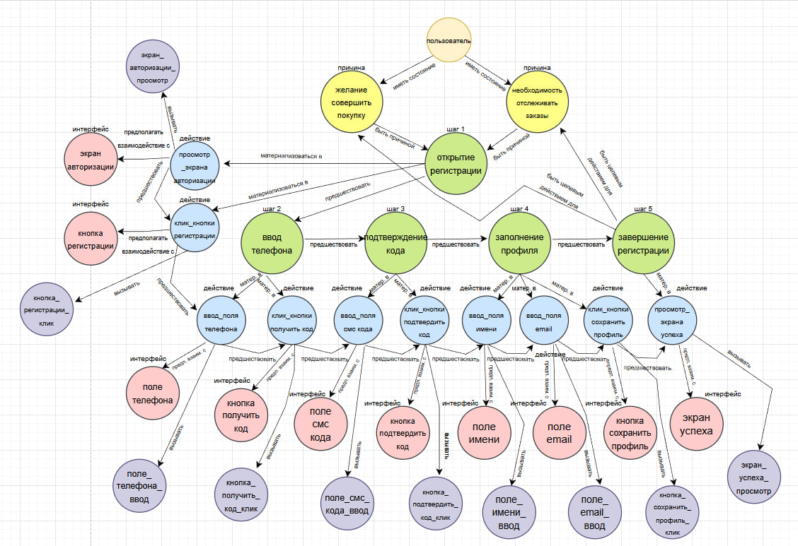

Пользователь
· Назначение: представляет сегмент пользователей
· Пример: "Пользователь"
· Свойства: название

Причина
· Назначение: мотивация использования сервиса
· Примеры:
· "ЖеланиеСовершитьПокупку"
· "НеобходимостьОтслеживатьЗаказы"
· Свойства: название
Шаг
· Назначение: логический этап сценария
· Примеры:
· "Шаг1_ОткрытиеРегистрации"
· "Шаг2_ВводТелефона"
· "Шаг3_ПодтверждениеКода"
· "Шаг4_ЗаполнениеПрофиля"
· "Шаг5_ЗавершениеРегистрации"
· Свойства: название

Действие
· Назначение: конкретные операции пользователя
· Подклассы:
· Просмотр - визуальное восприятие
· Клик - нажатие на элементы
· Ввод - ввод текстовой информации

Интерфейс
· Назначение: элементы пользовательского интерфейса
· Подклассы:
· Экран - целые экраны приложения
· Кнопка - интерактивные кнопки
· ПолеВвода - поля для ввода текста
· Свойства: название, кодовоеИмя

Событие
· Назначение: записи для аналитики
· Создание: автоматическое по правилам
· Свойства: название

Отношения между классами:
- иметь состояние
- быть причиной
- предшествовать
- материализоваться в
- быть целевым действием для
- предполагать взаимодействие с
- вызывать

Реализация онтологической модели в Protégé:

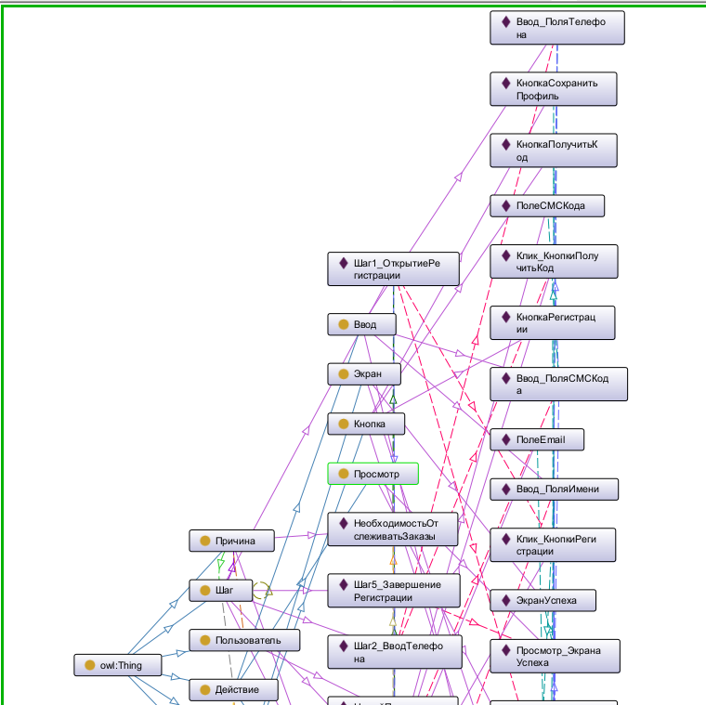
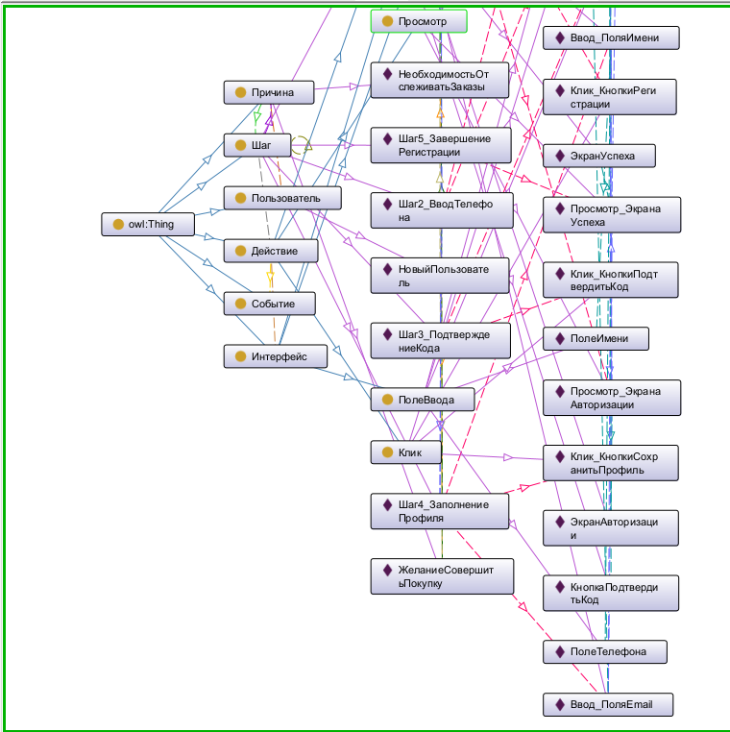

Правила:
S1:
Просмотр(?д)^предполагатьВзаимодействиеС(?д,?и)^кодовоеИмя(?и,"экран_авторизации") -> вызывать(?д, Событие_экран_авторизации_просмотр)
S2:
Клик(?д)^предполагатьВзаимодействиеС(?д,?и)^кодовоеИмя(?и, "кнопка_регистрации") -> вызывать(?д, Событие_кнопка_регистрации_клик)
S3:
Ввод(?д) ^ предполагатьВзаимодействиеС(?д, ?и) ^ кодовоеИмя(?и, "поле_телефона") -> вызывать(?д, Событие_поле_телефона_ввод)
S4:
Клик(?д)^предполагатьВзаимодействиеС(?д,?и)^кодовоеИмя(?и,"кнопка_получить_код") -> вызывать(?д, Событие_кнопка_получить_код_клик)
S5:
Ввод(?д) ^ предполагатьВзаимодействиеС(?д, ?и) ^ кодовоеИмя(?и, "поле_смс_кода") -> вызывать(?д, Событие_поле_смс_кода_ввод)
S6:
Клик(?д)^предполагатьВзаимодействиеС(?д,?и)^кодовоеИмя(?и,"кнопка_подтвердить_
код") -> вызывать(?д, Событие_кнопка_подтвердить_код_клик)
S7:
Ввод(?д) ^ предполагатьВзаимодействиеС(?д, ?и) ^ кодовоеИмя(?и, "поле_имени") -> вызывать(?д, Событие_поле_имени_ввод)
S8:
Ввод(?д) ^ предполагатьВзаимодействиеС(?д, ?и) ^ кодовоеИмя(?и, "поле_email") -> вызывать(?д, Событие_поле_email_ввод)
S9:
Клик(?д)^предполагатьВзаимодействиеС(?д,?и)^кодовоеИмя(?и,"кнопка_сохранить_
профиль") -> вызывать(?д, Событие_кнопка_сохранить_профиль_клик)
S10:
Просмотр(?д)^ предполагатьВзаимодействиеС(?д, ?и) ^ кодовоеИмя(?и, "экран_успеха") -> вызывать(?д, Событие_экран_успеха_просмотр)

Логика правил:

1. Условие: Найти действие определенного типа, которое связано с интерфейсом
2. Проверка: У интерфейса должно быть задано кодовое имя
3. Действие: Установить связь с соответствующим событием

Пример выполнения:

· Действие: Просмотр_ЭкранаАвторизации (тип: Просмотр)
· Интерфейс: ЭкранАвторизации (кодовоеИмя: "экран_авторизации")
· Результат: связь вызывать с Событие_экран_авторизации_просмотр

Результат работы Reasoner:
